JESSADAWAT SARAPORN
NETWORK ENGINEERING & AUTOMATION
Bilingual Technical Portfolio | IP Core / Backbone | Python | NMC

PORTFOLIO AT A GLANCE | ภาพรวม
THAI | ภาษาไทย  สาธิตการสร้างเครื่องมือวิเคราะห์ Network Log การคำนวณเส้นทางสำรองหลัง Link Failure และ Dashboard สรุป Fault Alarm โดยใช้ข้อมูลจำลองเท่านั้น | ENGLISH  Demonstrates network-log parsing, alternate-path calculation after a link failure and a fault-alarm analytics dashboard using fictional, synthetic datasets.

01 Python Network Log Analyzer
Normalize router events • Data parsing • Incident candidates
02 IP Backbone Graph Simulation
Weighted topology • Link outage • Alternate path
03 Network Fault Alarm Dashboard
Offline interactive HTML • Severity filtering • Event analytics

END-TO-END WORKFLOW
Graph scenario → Synthetic router events → Python Log Parser → CSV/JSON analysis → Offline Dashboard

VALIDATED DEMO RESULTS
5 fictional routers | 14 synthetic events | 0 invalid source rows | 8 Python tests passed
Browser UI check: All events = 14 rows; MAJOR filter = 4 rows.

IMPORTANT DISCLAIMER | ขอบเขตผลงาน
Personal Lab / Synthetic Demonstration. This is NOT a True, DTAC, Ericsson or Jastel production deployment. It does not demonstrate actual BGP/OSPF convergence, prove root causes or measure real-world MTTR.

PROJECT 01 | PYTHON NETWORK LOG ANALYZER
THAI | ภาษาไทย  ปัญหาที่ต้องการแก้: Network Log ดิบมีข้อมูลจำนวนมากและอ่านเปรียบเทียบยาก จึงสร้างตัวอย่างเพื่อรวบรวมและแยกประเภท Event ให้ทีมวิเคราะห์ได้สะดวก | ENGLISH  Problem: Raw event lines are difficult to compare manually. A normalized parser supports consistent event extraction and exploratory fault investigation.

Implementation / วิธีพัฒนา
- ใช้ Python Standard Library: shlex, datetime, csv, json และ collections.Counter
- อ่าน Log จำลองรูปแบบ ISO Timestamp + key=value ตรวจสอบข้อมูลที่จำเป็นและระดับ Severity
- ส่งออก events.csv, summary.json และ parse_errors.txt
- จัดกลุ่มเหตุการณ์ที่ซ้ำตาม Router + Interface + Event Type เป็น Incident Candidates

Sample input / ตัวอย่างข้อมูล
2026-10-24T09:00:00Z router=CBI-AGG-1 vendor=Huawei severity=MAJOR code=LINK_DOWN interface=GE0/0/2 message="Physical interface link down"

Verified sample output / ผลทดสอบ
Parsed events | 14
MAJOR events | 4
Malformed source rows | 0
CBI-AGG-1 / GE0/0/2 / LINK_DOWN | 3 matching events

Professional takeaway / ประเด็นนำเสนอ
THAI | ภาษาไทย  แสดงการลงมือพัฒนา Parser การจัดการข้อมูลที่ผิดรูปแบบ การแยกเหตุการณ์ และการส่งออกรายงานเชิงโครงสร้าง ไม่กล่าวอ้างว่าเป็นระบบวิเคราะห์สาเหตุอัตโนมัติ | ENGLISH  Highlights parser development, validation, structured exports and candidate event grouping. It does not claim universal vendor-native parsing or automatic root cause determination.

Run: python src/log_analyzer.py --input data/sample_network.log --out-dir outputs

PROJECT 02 | IP BACKBONE NETWORK SIMULATION
THAI | ภาษาไทย  จำลองโครงข่าย Backbone ขนาดเล็กที่มี Link สำรอง เพื่อแสดงแนวคิด Path Selection เมื่อเส้นทางหลักเกิดปัญหา | ENGLISH  Creates a small fictional backbone with redundant links to demonstrate alternate path selection following a simulated link failure.

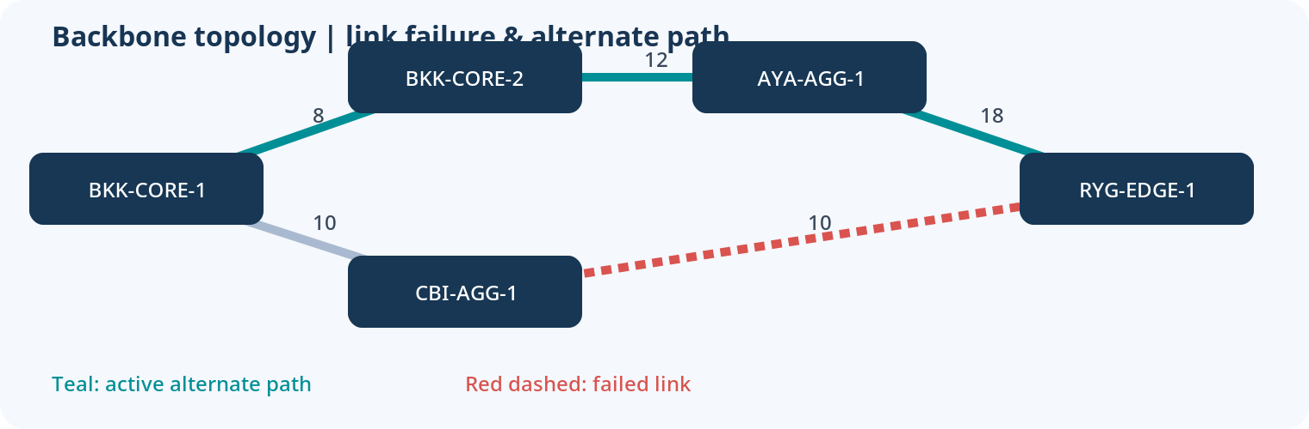

Scenario results / ผลการจำลอง
BASELINE: BKK-CORE-1 → CBI-AGG-1 → RYG-EDGE-1 | COST 20
LINK FAILURE: CBI-AGG-1 ↔ RYG-EDGE-1
ALTERNATE: BKK-CORE-1 → BKK-CORE-2 → AYA-AGG-1 → RYG-EDGE-1 | COST 38

What was implemented / สิ่งที่พัฒนา
- Topology เก็บเป็น JSON พร้อม Node, Vendor, Link Cost และ Interface
- อัลกอริทึม Dijkstra สำหรับค้นหาเส้นทางที่มีต้นทุนรวมน้อยที่สุด
- จำลองการตัด Link หนึ่งเส้นและคำนวณเส้นทางใหม่ โดยไม่แก้ไขอุปกรณ์จริง
- สร้างไฟล์ผลลัพธ์ backbone_result.json และแผนผัง SVG อัตโนมัติ

Technical limitation / ข้อจำกัด
Graph weights are abstract demonstration costs, not live link metrics. This does NOT emulate BGP, OSPF, MPLS, vendor CLI, or real convergence times.
Run: python src/backbone.py --topology data/topology.json

PROJECT 03 | NETWORK FAULT ALARM DASHBOARD
THAI | ภาษาไทย  สร้าง Dashboard สำหรับมองภาพรวม Alarm, Device และความรุนแรงของ Event จากผล Log Analyzer พร้อมตัวกรอง Severity | ENGLISH  Generates a standalone offline dashboard with counters, severity and router distributions, and a filterable event timeline.

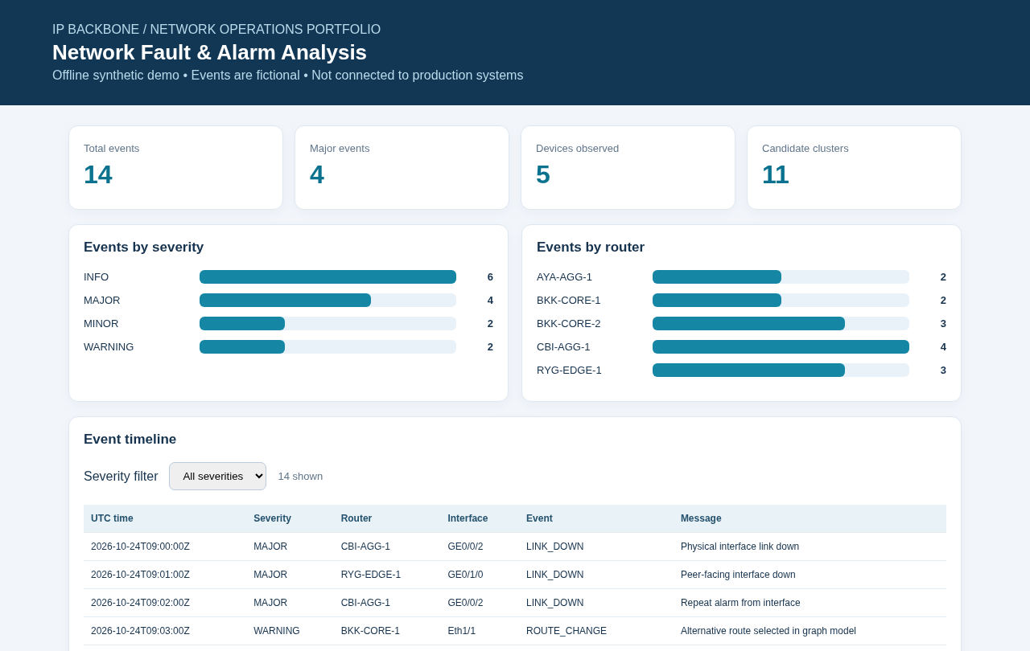

Dashboard capabilities / ความสามารถ
- แสดงจำนวน Event, MAJOR, อุปกรณ์ที่พบ และ Candidate Event Clusters
- แสดงกราฟแบบ Bar สำหรับ Severity และ Router Distribution
- ตาราง Event ที่สามารถกรองตาม Severity ผ่าน JavaScript ใน Browser
- HTML ไฟล์เดียว มี Embedded Data ไม่มี Backend หรือบริการภายนอก
Verified browser interaction: 14 rows (All) → 4 rows (MAJOR).
Run: python src/dashboard.py --events outputs/events.csv --summary outputs/summary.json

VERIFICATION & REPRODUCIBILITY | การทดสอบ

Automated checks
- Path selection before and after a single-link failure
- Unreachable-path handling and invalid link-cost validation
- Quoted log messages and malformed event-line handling
- Repeat-event grouping / incident candidate generation
- Offline HTML document generation and end-to-end file export
COMMAND python -m unittest discover -s tests -v
RESULT 8 tests passed. Browser interaction separately confirmed 14 rows vs 4 MAJOR rows.

Evidence available in ZIP
- Source code: src/*.py and tests/test_portfolio.py
- Synthetic input: data/sample_network.log and data/topology.json
- Derived outputs: outputs/events.csv, summary.json, backbone_result.json, network_dashboard.html
- Visual proof: assets/dashboard_screenshot.png and backbone_topology.png
- README_TH.md / README_EN.md; docs/PRESENTATION_NOTES_TH_EN.md

Claims you CAN make / ข้อเท็จจริงที่กล่าวได้
THAI | ภาษาไทย  สามารถกล่าวได้ว่าได้สร้างและทดสอบ Personal Lab ทั้ง 3 ส่วน พร้อม Data Pipeline และ Automated Tests โดยใช้ข้อมูลจำลอง | ENGLISH  You can accurately state that you built and tested three connected personal lab projects with an end-to-end synthetic data pipeline.

Claims you must NOT make / ข้อกล่าวอ้างที่ต้องหลีกเลี่ยง
THAI | ภาษาไทย  ไม่ควรอ้างว่าลด MTTR ในบริษัทได้จริง แก้ RCA ได้อัตโนมัติ หรือทดสอบการ Convergence ของ BGP/OSPF จริง เพราะ Lab นี้ไม่ได้พิสูจน์ผลดังกล่าว | ENGLISH  Do not claim real production MTTR improvement, automatic root-cause determination, or real BGP/OSPF convergence; none is proven by this lab.

INTERVIEW WALKTHROUGH | แนวทางนำเสนอ

ภาษาไทย (สรุปประมาณ 1 นาที)
"ผมต่อยอดจากประสบการณ์ IP Core / Backbone และ NMC Monitoring มาพัฒนา Portfolio จำลอง 3 ส่วน เริ่มจาก Python ที่อ่านและจัดกลุ่ม Network Log ให้เป็นข้อมูลที่นำไปวิเคราะห์ได้ ส่วนที่สองจำลอง Backbone ที่มีเส้นทางสำรองเพื่อแสดงวิธีคิดเมื่อ Link ขัดข้อง และส่วนที่สามนำผลวิเคราะห์มาแสดงบน Dashboard แบบออฟไลน์ ชุดข้อมูลตัวอย่างมี 14 Events จาก 5 Router และทดสอบอัตโนมัติผ่าน 8 รายการ งานนี้เป็น Personal Lab ที่ใช้ข้อมูลจำลอง ไม่ใช่ข้อมูลหรือผลงานจากระบบ Production ของบริษัท"

English (short professional pitch)
"I developed three connected personal lab projects based on my IP Core, backbone and NMC background. A Python parser normalizes synthetic router logs and creates structured incident-supporting outputs. A weighted backbone simulation demonstrates an alternate path after a link failure. An offline dashboard makes severity and device trends easy to inspect. The sample has 14 fictional events from five routers, and eight automated tests pass. This is a demonstration project, not a production deployment or a claim of measured MTTR improvement."

Next iteration / แผนพัฒนาต่อ
- เพิ่ม Native Vendor Syslog Parser พร้อม Test Fixtures เฉพาะรูปแบบ
- พัฒนา Event Correlation แบบ Time Window และ Incident Lifecycle
- สร้าง Virtual Router Lab ด้วย FRRouting เพื่อศึกษาการทำงานของ OSPF / BGP จริง
- เพิ่มการทดสอบเชิง Performance, CI และเอกสารสถาปัตยกรรม

Resume-ready description
Built a three-part personal lab portfolio covering Python network log parsing, simulated IP backbone failure analysis, and an offline fault-alarm dashboard. Implemented reproducible sample data, structured exports, and automated tests; documented technical scope and limitations.
Project type: PERSONAL LAB • Data: 100% synthetic • Reproducible: Yes

